บันทึกแนวทางการปฏิบัติที่ดี
ชื่อผลงาน การเตรียมต้นฉบับบทความวิชาการเพื่อส่งตีพิมพ์

1. เจ้าของผลงาน สาขาวิทยาศาสตร์ เชียงใหม่
2. สังกัด คณะวิทยาศาสตร์และเทคโนโลยีการเกษตร
3. ชุมชนนักปฏิบัติ ด้านการผลิตบัณฑิต
ด้านการวิจัย
ด้านการพัฒนาสมรรถนะการปฏิบัติงาน
4.ประเด็นความรู้ (สรุปลักษณะผลงานที่ประสบความสำเร็จ)
- ขั้นตอนการส่งต้นฉบับบทความวิชาการตีพิมพ์ในวารสารวิชาการระดับนานาชาติ
5.ความเป็นมา (ปัญหา วัตถุประสงค์ เป้าหมาย)
การทำวิจัยอย่างเดียวยังไม่ได้เป็นสิ่งที่การันตีว่า ผู้วิจัยมีผลงานวิจัยที่มีคุณภาพ แต่สิ่งที่เป็นเครื่องยืนยันว่า งานวิจัยดังกล่าวมีคุณภาพและได้รับการยอมรับจากผู้ทรงคุณวุฒิ คือ การนำผลงานวิจัยออกเผยแพร่ต่อสาธารณชน ซึ่งตามหลักเกณฑ์และวิธีการ ในการพิจารณาแต่งตั้งบุคคลให้ดำรงตำแหน่งทางวิชาการที่กำหนด การเผยแพร่ผลงานวิจัยสามารถทำได้ 2 รูปแบบ ได้แก่ การเผยแพร่ในวารสารทางวิชาการระดับชาติ หรือนานาชาติ และการเผยแพร่ในการประชุมวิชาการระดับชาติ หรือนานาชาติ
ทั้งนี้ เพื่อเป็นการส่งเสริมการเผยแพร่ในวารสารทางวิชาการระดับชาติ หรือนานาชาติ ของบุคลากรสาขาวิทยาศาสตร์ จึงเห็นควรจัดโครงการจัดการองค์ความรู้ (KM) ด้านวิจัยหัวข้อ “การเตรียมต้นฉบับบทความวิชาการเพื่อส่งตีพิมพ์” โดยเน้นการแลกเปลี่ยนองค์ความรู้ระหว่างบุคลากรภายในหน่วยงาน เพื่อพัฒนาประสิทธิภาพด้านการวิจัยให้มีคุณภาพมากขึ้น และรวบรวมองค์ความรู้ที่ได้เผยแพร่ออกสู่สาธารณชน
วัตถุประสงค์
1) เพื่อแลกเปลี่ยนองค์ความรู้ด้านการวิจัยและพัฒนาประสิทธิภาพด้านวิจัย
2) เพื่อส่งเสริมให้บุคลากรได้แลกเปลี่ยนเรียนรู้เกิดแนวปฏิบัติที่ดีประเด็นองค์ความรู้ในการพัฒนาสมรรถนะการปฏิบัติงานเพื่อตอบสนองยุทธศาสตร์พันธกิจมหาวิทยาลัย
เป้าหมาย
เชิงปริมาณ
- ได้แนวปฏิบัติที่ดีประเด็นองค์ความรู้ด้านการวิจัย ในการพัฒนาสมรรถนะการปฏิบัติงานเพื่อตอบสนองยุทธศาสตร์และพันธกิจมหาวิทยาลัย
เชิงคุณภาพ
- ได้ดำเนินการตามกระบวนการจัดการความรู้ครบ 7 ขั้นตอน
- การนำแนวปฏิบัติที่ดีไปใช้ประโยชน์
6.แนวทางการปฏิบัติที่ดี (วิธีการ กระบวนการ เครื่องมือการจัดการความรู้ที่ใช้)
สาขาวิทยาศาสตร์ เชียงใหม่ ได้ใช้วิธีการจัดประชุมแลกเปลี่ยนเรียนรู้เพื่อค้นหาแนวทางการปฏิบัติที่ดีในการเตรียมต้นฉบับบทความวิชาการเพื่อส่งตีพิมพ์ และได้ดำเนินการตามกระบวนการจัดการความรู้ครบ 7 ขั้นตอน ที่ระบุไว้ในแผนงาน โดยเครื่องมือการจัดการความรู้ที่ใช้คือแหล่งผู้รู้ในองค์กร
โดยที่ประชุมได้สรุปประเด็นการเรียนรู้ จำนวน 1 ประเด็น ได้แก่
- ขั้นตอนการส่งต้นฉบับบทความวิชาการตีพิมพ์ในวารสารวิชาการระดับนานาชาติ
ทั้งนี้ ที่ประชุมได้เสนอขั้นตอนการส่งต้นฉบับบทความวิชาการตีพิมพ์ในวารสารวิชาการระดับนานาชาติเป็นแนวปฏิบัติที่ดี นำเสนอโดย ผู้ช่วยศาสตราจารย์วาณิช หลิมวานิช ซึ่งได้รวบรวมองค์ความรู้ที่มีจัดทำเป็นเอกสาร “การเตรียมต้นฉบับบทความวิชาการเพื่อส่งตีพิมพ์” ตามเอกสารแนบ เพื่อเป็นแนวปฏิบัติที่ดีในการนำไปใช้ประโยชน์

ภาพกิจกรรม
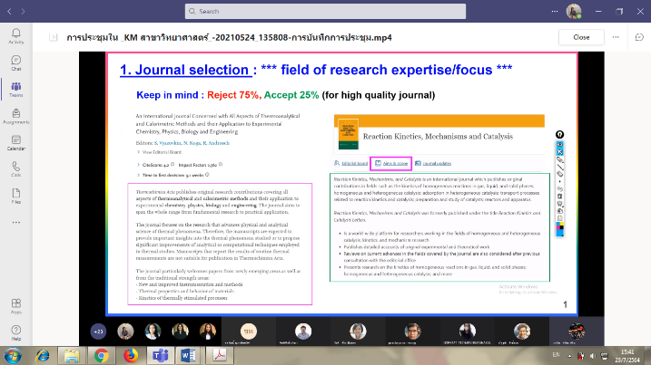
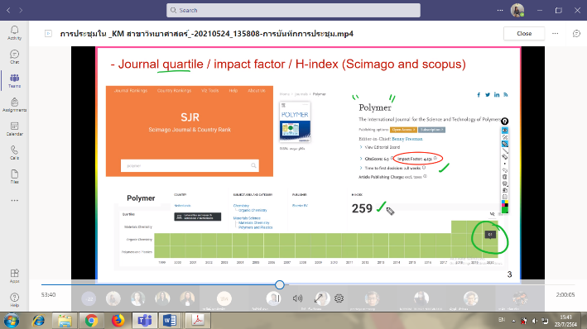

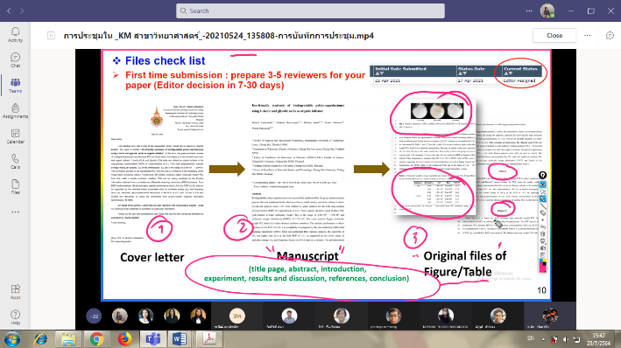
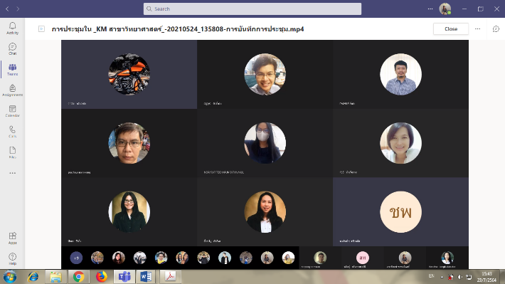

7.ผลสัมฤทธิ์ (ผลสัมฤทธิ์ด้านต่าง ๆ ได้แก่ เชิงคุณภาพ เชิงปริมาณ รางวัลที่ได้รับ การเป็นแบบอย่างที่ดีให้กับหน่วยงานต่าง ๆ ฯลฯ)
ตัวชี้วัด | แผน | ผล
เชิงปริมาณ  - ได้แนวปฏิบัติที่ดีประเด็นองค์ความรู้ด้านการวิจัย ในการพัฒนาสมรรถนะการปฏิบัติงานเพื่อตอบสนองยุทธศาสตร์และพันธกิจมหาวิทยาลัย | ไม่น้อยกว่า 1 เรื่อง | 1 เรื่อง
เชิงคุณภาพ  - ได้ดำเนินการตามกระบวนการจัดการความรู้ครบ 7 ขั้นตอน  - การนำแนวปฏิบัติที่ดีไปใช้ประโยชน์ | ครบ 7 ขั้นตอน  3 คน | ครบ 7 ขั้นตอน  -

8.ปัจจัยความสำเร็จ (สรุปเป็นข้อๆ)
ผู้ช่วยศาสตราจารย์วาณิช หลิมวานิช ได้จัดทำแนวปฏิบัติที่ดี “การเตรียมต้นฉบับบทความวิชาการเพื่อส่งตีพิมพ์” และได้เผยแพร่เอกสารดังกล่าวในช่อง KM สาขาวิทยาศาสตร์ ในระบบ MS Teams เพื่อเป็นขั้นตอนแนวทางเบื้องต้นให้บุคลากรในหน่วยงานได้นำไปใช้ประโยชน์ สรุปได้ ดังนี้
- Journal selection : เลือกจากความเชี่ยวชาญด้านการวิจัย ดูจุดมุ่งหมายขอบเขตให้สอดคล้องกับงานวิจัย โดยโอกาสที่จะถูกปฏิเสธการตีพิมพ์อาจมีสูงถึงร้อยละ 75 การเลือกวารสารที่จะตีพิมพ์จะต้องคำนึง
- Journal index วารสารอยู่ในฐานข้อมูลใด เช่น Scopus / Science Citation Index
- Journal Quartile/impact factor/H-Index
- Manuscript Preparation การเตรียมต้นฉบับส่งตีพิมพ์ ให้ดู Author guideline ในวารสารนั้น ก่อนเสมอ การเรียบเรียงภาษาให้ใช้ภาษาที่เป็นของเราเอง ไม่ควรคัดลอกภาษาผู้เขียนท่านอื่น การเตรียมรูปภาพ ต้องคมชัดมีความละเอียดสูง การเขียนกราฟแสดงผล การเขียน Reference ต้องดูแนวทาง รูปแบบ ที่วารสารนั้น ๆ กำหนด
- File check list การส่งบทความเพื่อขอตีพิมพ์ มีเอกสารดังนี้
- จดหมายนำ Cover letter
- ต้นฉบับบทความวิชาการ
- ไฟล์รูป ตาราง
เบื้องต้นวารสารจะเตรียมทีมผู้วิจารณ์บทความจำนวน 3-5 คน โดยบรรณาธิการจะพิจารณาบทความภายใน 7-30 วัน

- Revision การแก้ไข/ทบทวน การส่งคืนต้นฉบับที่แก้ไขแล้ว มีดังนี้
- จดหมายนำ Cover letter
- การตอบข้อแก้ไขต่าง ๆ ให้แยกตอบเป็นข้อ ๆ
- ต้นฉบับบทความวิชาการฉบับแก้ไข
9.ปัญหาอุปสรรคและข้อเสนอแนะ แนวทางการพัฒนาต่อไป
ไม่มีบุคลากรในหน่วยงานการนำแนวปฏิบัติที่ดี “การเตรียมต้นฉบับบทความวิชาการเพื่อส่งตีพิมพ์” ไปใช้ประโยชน์ เนื่องจากการผลิตบทความทางวิชาการ ต้องมาจากงานวิจัย ซึ่งกระบวนการวิจัยต้องใช้เวลานานระดับหนึ่งถึงจะสามารถวิเคราะห์ ผลลัพธ์ทางวิจัยได้ ดังนั้น จึงยังไม่มีบุคลากรท่านใดนำแนวปฏิบัติที่ดีไปใช้ในระยะนี้

